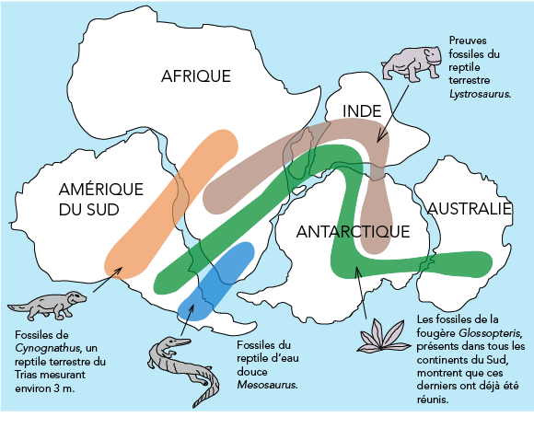
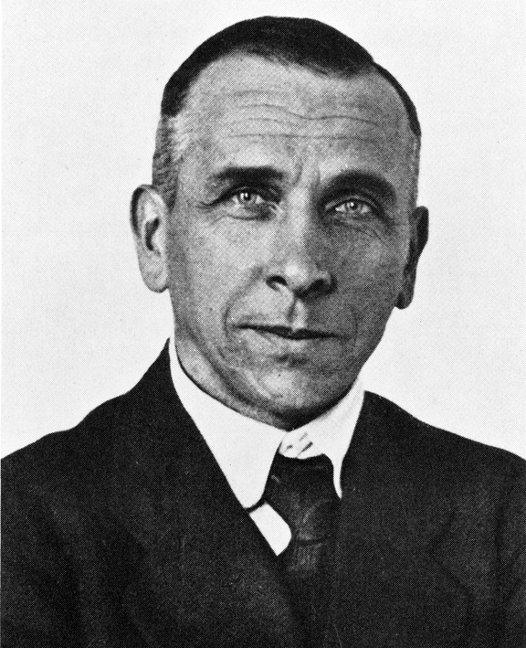
C'était en 1912. Alfred Wegener bousculait le monde de la géologie en proposant une hypothèse hardie : la dérive des continents. ... Acceptée aujourd'hui comme une évidence, cette idée qui prendra le nom de dérive des continents est devenue la théorie de la tectonique des plaques. Mais il n'en a pas toujours été ainsi.10 déc. 2012

